**Урок 12: GUI в Java**

**Повторение прошлого материала (10 минут):**

“На прошлом уроке мы изучили работу с библиотеками. Кто может рассказать, как мы использовали библиотеку Apache Commons Lang для работы со строками?”

**Цели и задачи урока:**

“Сегодня у нас будет урок, посвященный созданию графического интерфейса пользователя (GUI) в Java.”

**Познание нового (25 минут):**

Основные понятия:

1. Что такое GUI:

“Графический интерфейс пользователя (GUI) — это интерфейс, который позволяет пользователям взаимодействовать с программой с помощью визуальных элементов, таких как кнопки, текстовые поля, окна и другие элементы.”

2. Основные компоненты GUI в Java:

“Java предоставляет библиотеку Swing для создания графических интерфейсов. Основные компоненты Swing включают JFrame, JButton, JLabel и JTextField.”

3. Пример создания простого окна:

Пример создания окна с кнопкой и текстовым полем:

Пример кода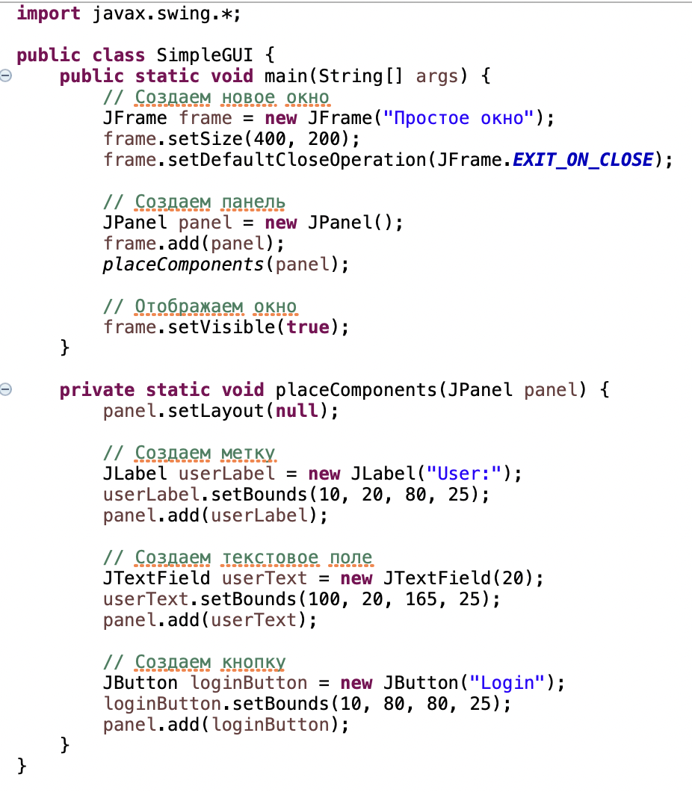

“В этом примере мы создаем окно с помощью JFrame и добавляем на него панель (JPanel). На панели размещаем метку (JLabel), текстовое поле (JTextField) и кнопку (JButton). Метод setBounds() задает положение и размер компонентов на панели.”

**Некомпьютерная активность (10 минут):**

1. Обсуждение:

“Какие элементы графического интерфейса вы знаете? Как вы думаете, какие из них могут быть полезны в ваших проектах?”

2. Групповая работа:

“Разделитесь на группы и обсудите, какие графические элементы вы хотели бы использовать в своих проектах и как они помогут улучшить взаимодействие пользователя с программой.”

**Работа над проектом (25 минут):**

“Создайте новый проект и напишите программу, которая создает окно с кнопкой, текстовым полем и меткой.”

Пример кода:

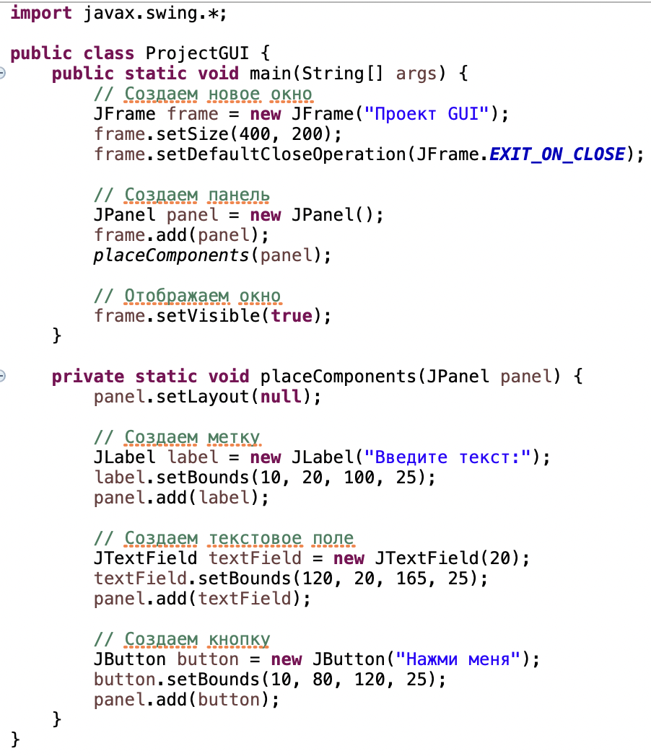

“Мы создали окно с меткой ‘Введите текст:’, текстовым полем и кнопкой ‘Нажми меня’. Компоненты размещены на панели и отображаются в окне.”

**Дополнительное задание:**

“Добавьте еще одну кнопку, которая при нажатии будет выводить текст из текстового поля в консоль.”

Пример кода:

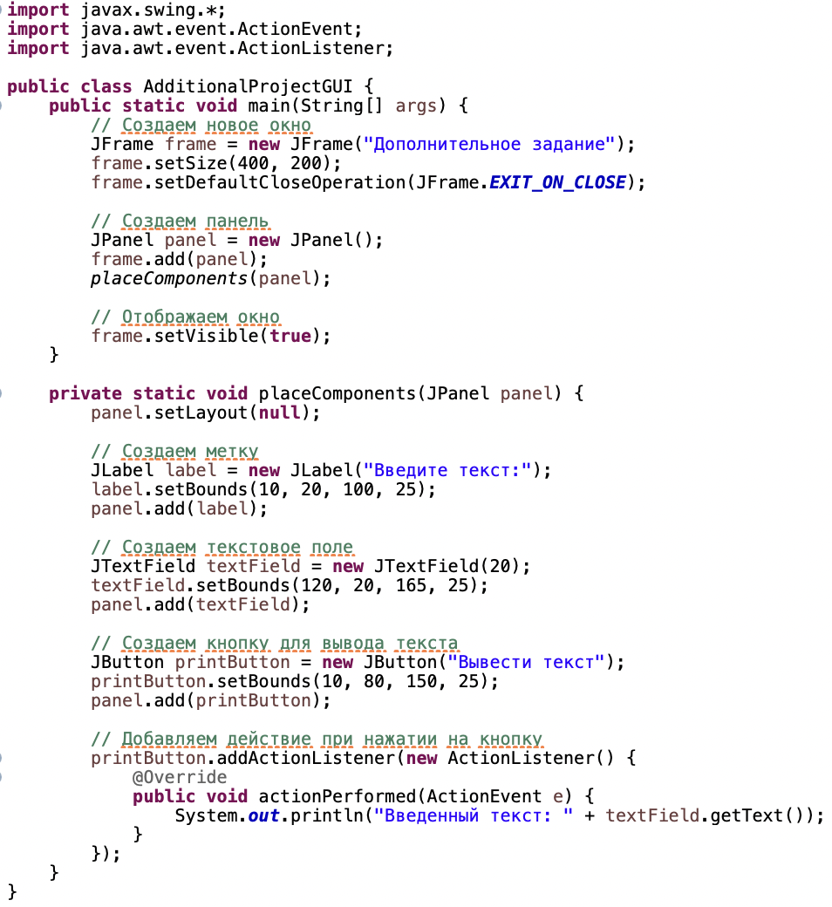

“Мы добавили кнопку ‘Вывести текст’, которая при нажатии выводит текст из текстового поля в консоль. Для этого мы использовали метод addActionListener(), который добавляет действие к кнопке.”

**Проблемная задача (10 минут):**

“Напишите программу, которая создает окно с двумя текстовыми полями и кнопкой. При нажатии на кнопку, программа должна вывести сумму чисел, введенных в текстовые поля.”

Пример кода:

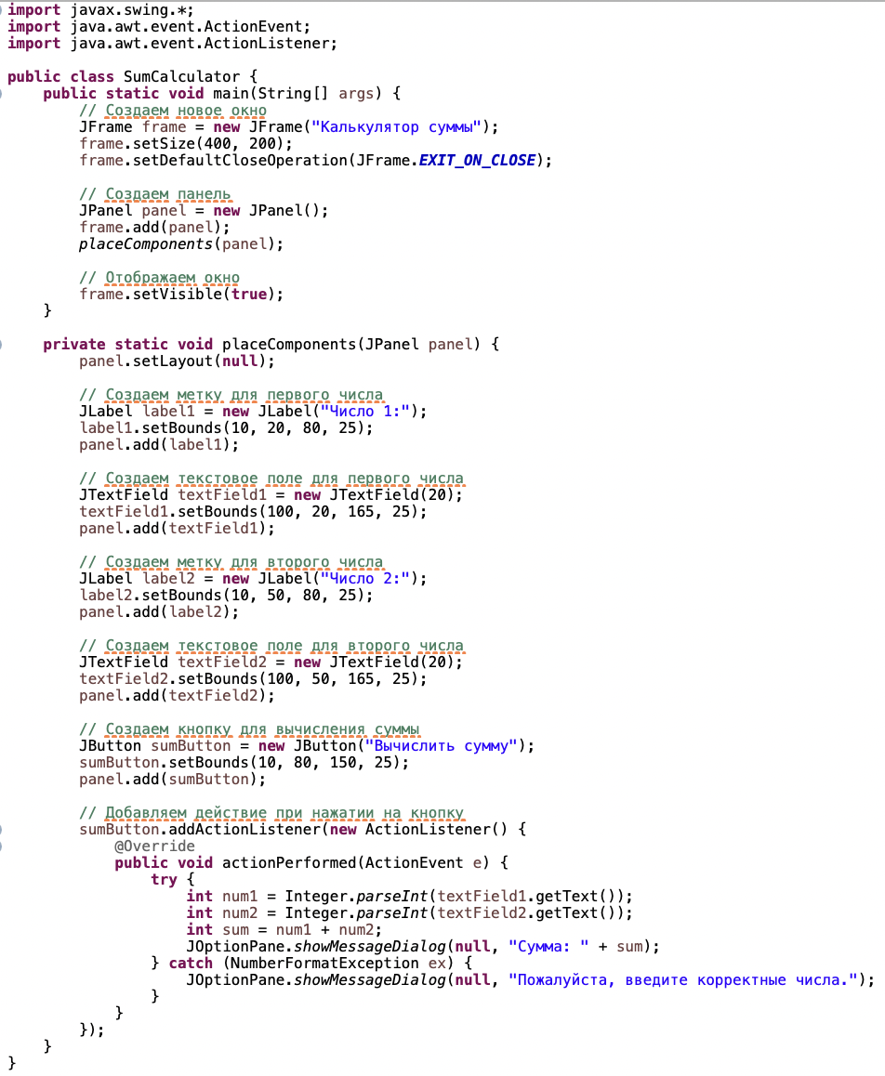

“Мы создали окно с двумя текстовыми полями и кнопкой ‘Вычислить сумму’. При нажатии на кнопку, программа считывает числа из текстовых полей, вычисляет их сумму и отображает результат в диалоговом окне. Если введены некорректные данные, отображается сообщение об ошибке. Метод addActionListener() используется для добавления действия к кнопке.”

**Рефлексия (10 минут):**

“Что нового вы узнали сегодня о создании графического интерфейса в Java?”

“Какие элементы GUI кажутся вам наиболее полезными для ваших проектов?”

“Какие трудности у вас возникли при создании GUI?”

Обсуждение выполненного задания:

“Как создание GUI улучшает взаимодействие пользователя с программой? Какие методы и компоненты оказались наиболее полезными?”